Vergleich der Höhenstufen in den Alpen

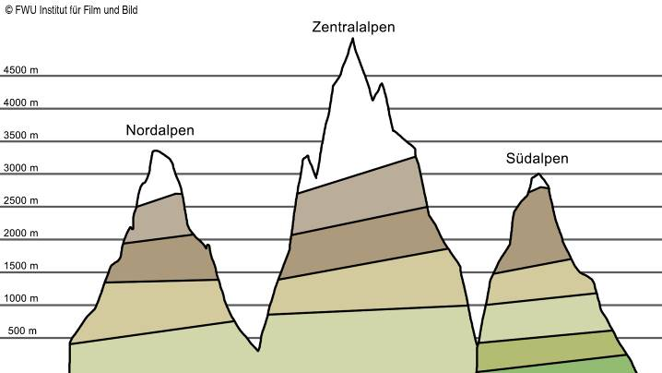
1. Trage in die Abbildung links die Höhenstufen in den Nord-, Zentral- und Südalpen ein. Verwende hier den Film, das Internet oder dein Schulbuch.

2. Vergleiche die Höhenstufen in den Nordalpen mit denen in den Zentral- und Südalpen. Was fällt dir auf?

___________________________________________________________________________________________________________________________

___________________________________________________________________________________________________________________________

